CHIBA PREFECTURAL
SEWERAGE MANAGEMENT PUBLIC
CORPORATION

採 用 案 内
2027


公益財団法人 千 葉 県 下 水 道 公 社


はじめに

当公社は、流域下水道の維持管理及び公共下水道に関する業務を行うほかに下水道知識の普及啓発活動、下水道技術の調査研究及びその成果の活用等を行い、千葉県及び市町村の下水道事業に協力し、もって県民の生活環境の改善と公共用水域の水質保全に寄与し、公衆衛生の向上及び環境保全を目的としています。

理事長挨拶

千葉県は首都圏にあって広大な県土を有し、美しい海岸線や温暖で豊かな自然に囲まれ、工業、商業、農業、水産業のいずれもが全国上位を誇るバランスの取れた県であり、成田国際空港や東京湾アクアライン、幕張メッセなど、日本を代表する多くの施設を有しています。
県では、高度経済成長期の昭和４０年代に、人口増加の著しい市街地の生活環境整備と湖沼・河川等の公共用水域の水質保全を図るため、印旛沼、手賀沼、江戸川左岸の３流域下水道事業に着手しました。
公益財団法人千葉県下水道公社は、前身の都市公社時代を含め、長年にわたり流域下水道の維持管理業務等を県から受託するとともに、公共下水道の計画策定や施設の設計、建設工事を受託してきました。
近年は、下水道施設の老朽化や気候変動に伴う水災害の激甚化・頻発化、カーボンニュートラルへの対応も求められており、県や市町村と連携を図りながら、長寿命化や浸水対策工事の受託、省エネルギー診断や実証運転など、時代の変化に対応した取り組みも進めています。
下水道には、土木、建築、機械、電気、化学などの技術のほか、経理や契約などの知識も必要で、公社では多様な人材が日々協力して業務に励んでいます。
あなたの得意なこと、学んできたことを私達と一緒に当公社で生かしてみませんか。


公益財団法人 千葉県下水道公社
理 事 長 横 土 俊 之

目次

募集職種 1

採用試験日程 2

試験内容 3

提出書類・お問合せ先 4

勤務条件・福利厚生等 5

公社概要 6

事業概要 7

業務内容 11

・各部概要 11

・事務職 11

・電気職 12

・機械職 13

・化学職 14

・土木職 14

（巻末）提出書類様式


募集職種
今回の募集は次のとおりです。
職 種 | 予定  人数 | 受験資格 | 配属先
電気職 | ２名 | ①学校教育法に基づく高等学校、高等専門学校、大学において電気系学科を履修し卒業した者及び令和9年3月までに卒業見込みで年齢が40歳未満（採用時）の者  ②学校教育法に基づく高等学校、高等専門学校、大学において電気系学科を履修し卒業後に民間企業又は官公庁等で電気関係の設計や施工監理の職務経験があり年齢が５０歳未満（採用時）の者 | 施設管理部  または  建 設 部
機械職 | 2名 | ①学校教育法に基づく高等学校、高等専門学校、大学において機械系学科を履修し卒業した者及び令和9年3月までに卒業見込みで年齢が40歳未満（採用時）の者  ②学校教育法に基づく高等学校、高等専門学校、大学において機械系学科を履修し卒業後に民間企業又は官公庁等で機械関係の設計や施工監理の職務経験があり年齢が５０歳未満（採用時）の者 | 施設管理部  または  建 設 部
土木職 | １名 | ①学校教育法に基づく高等学校、高等専門学校、大学において土木系学科を履修し卒業した者及び令和9年3月までに卒業見込みで年齢が40歳未満（採用時）の者  ②学校教育法に基づく高等学校、高等専門学校、大学において土木系学科を履修し卒業後に民間企業又は官公庁等で土木関係の設計や施工監理の職務経験があり年齢が５０歳未満（採用時）の者 | 施設管理部  または  建 設 部

次のいずれかに該当する者は、受験することができません。
- 禁錮以上の刑に処せられ、その執行を終わるまで又はその執行を受けることがなくなるまでの者。
- 日本国憲法施行の日以降において、日本国憲法又はその下に成立した政府を暴力で破壊することを主張する政党その他の団体を結成し、又はこれに加入した者。
３． 平成１１年改正前の民法の規定による準禁治産の宣告を受けている者（心身耗弱を原因とするもの以外）

採用試験日程
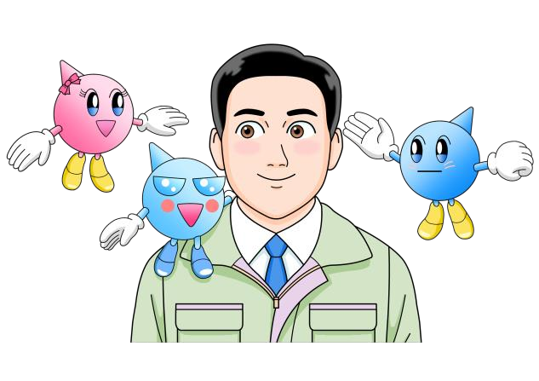
受験申込期間 | 開始 | 令和 ８ 年 6 月 ８ 日（月）
受験申込期間 | 締切 | 令和 ８ 年 ７ 月 3 日（金）必着
受験票返送予定日 |  | 令和 ８ 年 ７ 月 7 日（火）
１次試験実施日 |  | 令和 ８ 年 ７ 月18日（土）
１次結果通知 |  | 令和 ８ 年 ７ 月下旬
２次試験実施日 |  | 令和 ８ 年 ８ 月下旬
２次結果通知 |  | 令和 ８ 年 ９ 月下旬
- 返送予定日から５日経過しても届かない場合はご連絡ください。

選考フロー

個別面接

個別面接

個別面接

個別面接

筆記試験

筆記試験

筆記試験

筆記試験

やったー！

書類選考 | ⇒ | 一次試験 | ⇒ | 二次試験 | ⇒ | 内 定
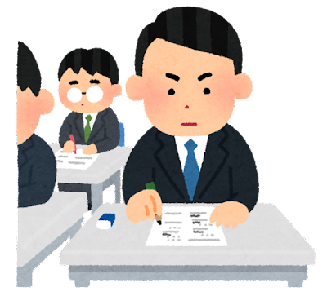
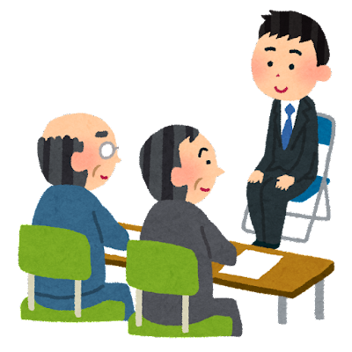
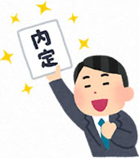

試験内容
- 書類選考
提出（メール又は郵送）いただいた書類で受験資格などを審査します。
審査を通過した方へ受付済みの受験票及び試験実施案内を送付（メール又は郵送）させていただきます。

- １次試験(筆記試験)
内容 | 時間 | 出題分野(出題数)
業務適性検査 | ２０分 | 実務的な業務において、処理を集中して早く正確に  行えるかを検査します。(６０題)
職場適応性検査 | ２０分 | 職員としての職業生活への適応性について、職務への  対応や対人関係面から検査します。(１５０題)
小論文 | １時間 | 特定のテーマについて論述する試験(８００字程度)
作 文^{※１} | １時間 | 特定のテーマについて作文する試験(８００字程度)
※１ 新卒の高校生のみ

【試験当日に持参するもの】
- 返送された(受付済み)受験票
- 鉛筆又はシャープペンシル(HB)、消しゴム
【試験に関する注意事項】
- 試験会場には公共交通機関(電車・バス等)を利用してお越しください。
- 受付では本人確認を行います。必ず受験票・身分証明できるもの（学生証・運転免許証など）をご持参ください。
- 受付時間終了後は原則として受験できません。受付時間に来社してください。
なお、交通機関等の遅延による遅刻の場合、交通機関発行の遅延証明書の提出を条件とし、試験開始３０分までの遅刻であれば、受験することができます。
- 時計を持参する場合、時計機能だけのものに限ります。携帯電話を時計として使用することはできません。
- 不正行為を防止する観点から、試験会場内における携帯電話等の通信機器の操作や、一切の情報の送受信を禁止します。試験を開始する前には必ず、これらの通信機器の電源を切ったうえでカバンの中にしまってください。

- ２次試験(個別面接)
種類 | 時間 | 内容
個別面接 | ２０分～２５分程度 | 1名に対し複数の面接官が質問します。
【試験当日に持参するもの】
- 受験票
- 卒業(見込み)証明書を提出いただきます。お忘れのないようご注意ください。

- 内定通知
２次試験終了から１週間以内に合格者に内定通知書を送付いたします。

提出書類・お問合せ先
採用試験の受験に係る書類をメール又は郵送で提出していただきます
郵送の場合は両面印刷をせず、片面印刷でご使用ください。
【提出書類】（巻末参照）→当公社ホームページ（httpｓ://www.chiba-gesui.or.jp）「職員採用のご案内」からダウンロードできます。
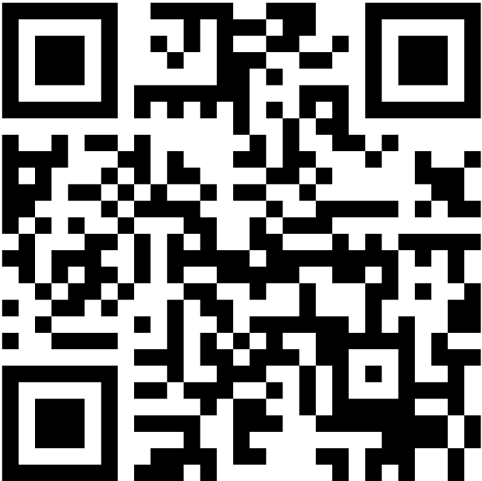
- 受験申込書(所定様式)
- エントリーシート(所定様式)
公社ホームページはこちらから→
- 受験票(所定様式)
- 受験票返信用封筒(切手４６０円を貼付)・・・郵送の場合
【提出書類に関する注意事項】
- 採用案内をよくお読みになってからお申込みください。
- 書き損じた場合、二重線で抹消し余白に記入するなど、わかりやすく訂正してください。
- 写真は２枚同一のもので、３か月以内に撮影した上半身、脱帽、正面向き、縦４cm×横３cmのものを貼付してください。
- 提出書類にご記入いただいた個人情報は、職員採用試験及び採用事務の目的以外に使用することはありません。(提出いただいた後の修正・訂正はできません。また、返却はできませんのでご了承ください。)
- 書類不備の場合、受け付けられません。

【受験申込用・返信用封筒 記入例】
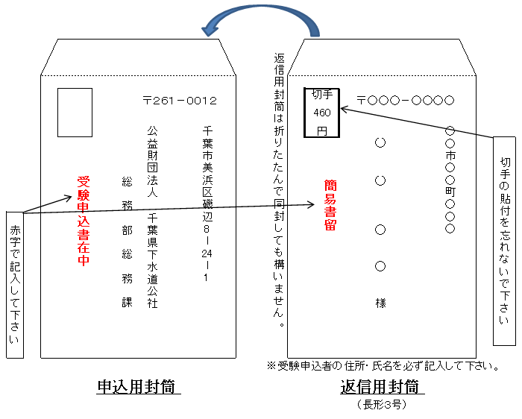
【送 付 先】
メールの場合 ✉ saiyou@chiba-gesui.or.jp メールの場合、受付したことを返信いたします。
郵送の場合 〒261－0012 千葉市美浜区磯辺8－24－1
公益財団法人 千葉県下水道公社 総務部総務課

【問い合わせ】 採用担当 総務部総務課 石橋、堀込
☎ 043-278-1631 土日・祝日を除く午前9時～午後5時まで（午後12時～午後1時を除く）

勤務条件・福利厚生等
当公社は、千葉県及び県内市町村から出資された公益財団法人で勤務条件等は千葉県に準じています。
採用日
令和9年４月１日
※採用日については採用内定後に相談させていただきます。
基本給
令和7年4月採用の初任給の例は次のとおりです。職歴や上位の学歴がある方には所定の金額が
加算されます。
受験区分 | 初任給※ | 期末・勤勉手当  （ボーナス） | その他手当
大学卒 | 約2４６,300円 | 年間4.60月分 | 通勤手当、住居手当、扶養手当、時間外勤務手当等
高校卒 | 約２１２,３00円 | 年間4.60月分 | 通勤手当、住居手当、扶養手当、時間外勤務手当等
※初任給には地域手当（9.2％）が含まれています。
昇給
年1回（千葉県に準じる）
休暇制度
完全週休2日(土日祝日)、年末年始休暇（１２月２９日～１月３日）
【参考】年間休日数 令和８年度 １２４日
年次有給休暇 ２０日（１時間単位で取得可能）
【参考】年次有給休暇取得日数（年度平均） 令和7年度 １４．2日
夏季休暇（６～９月） ６日
その他（療養休暇等）
勤務時間
午前8時30分～午後5時15分まで(時差出勤制度あり)
【参考】時間外勤務時間（月平均） 令和7年度 ７．５時間
勤務地
総務部、建設部 【花見川終末処理場内】
施設管理部 【花見川処理場・花見川第二処理場・手賀沼処理場・江戸川処理場・江戸川第一処理場】
※就業場所は辞令交付式(4/1)に発表されます。
※採用日以降の６か月は試用期間となります。

公社概要
基本情報
会社名 | 公益財団法人 千葉県下水道公社
設立年月日 | 平成4年3月25日
代表者氏名 | 理事長 横 土 俊 之
本社所在地 | 〒２６１－００１２  千葉市美浜区磯辺８－２４－１  総務部、施設管理部、建設部
事業所 | 花見川処理場  花見川第二処理場  手賀沼処理場  江戸川処理場  江戸川第一処理場 | 千葉市美浜区磯辺８－２４－１  千葉市美浜区豊砂７  我孫子市相島新田８５－５  市川市福栄４－３２－２  市川市本行徳地先
基本財産 | 出捐金額 ３億６千７百万円  （千葉県：２億円 千葉県企業局：３千万円  県内５４市町村：１億３千７百万円）

組織図
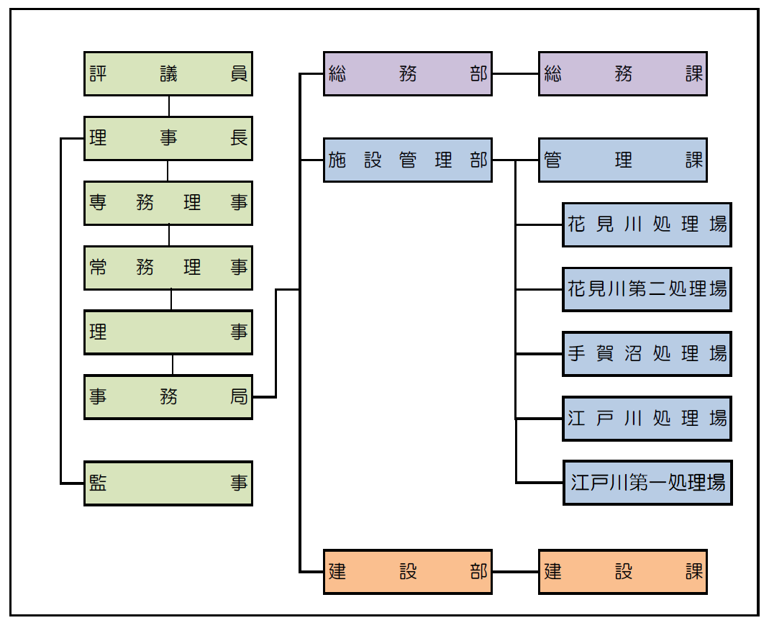

役員
評議員 ４名
・常勤 理 事 長 １名
専務理事 １名
常務理事 2名
・非常勤 理 事 ６名
監 事 ２名
職員
５2名（令和8年4月現在）
内訳：総務課 8名
管理課 6名
花見川処理場 7名
花見川第二処理場 5名
手賀沼処理場 5名
江戸川処理場 8名
江戸川第一処理場 4名
建設課 9名

事業概要
豊かな水環境を、未来のために、下水道をトータルにサポート。
公益財団法人千葉県下水道公社は、県内の流域下水道施設（３流域、５処理場）を常に適正な状態で維持管理をするとともに、県内市町村等が実施する下水道事業を設計積算から建設工事までを支援するため平成４年に千葉県をはじめ県内市町村の出資により設立され公益財団法人です。

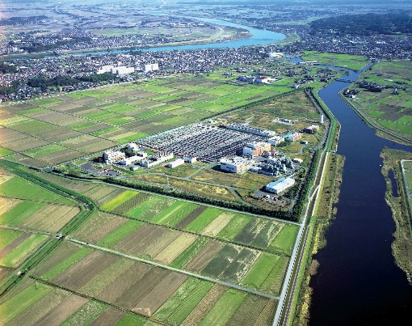
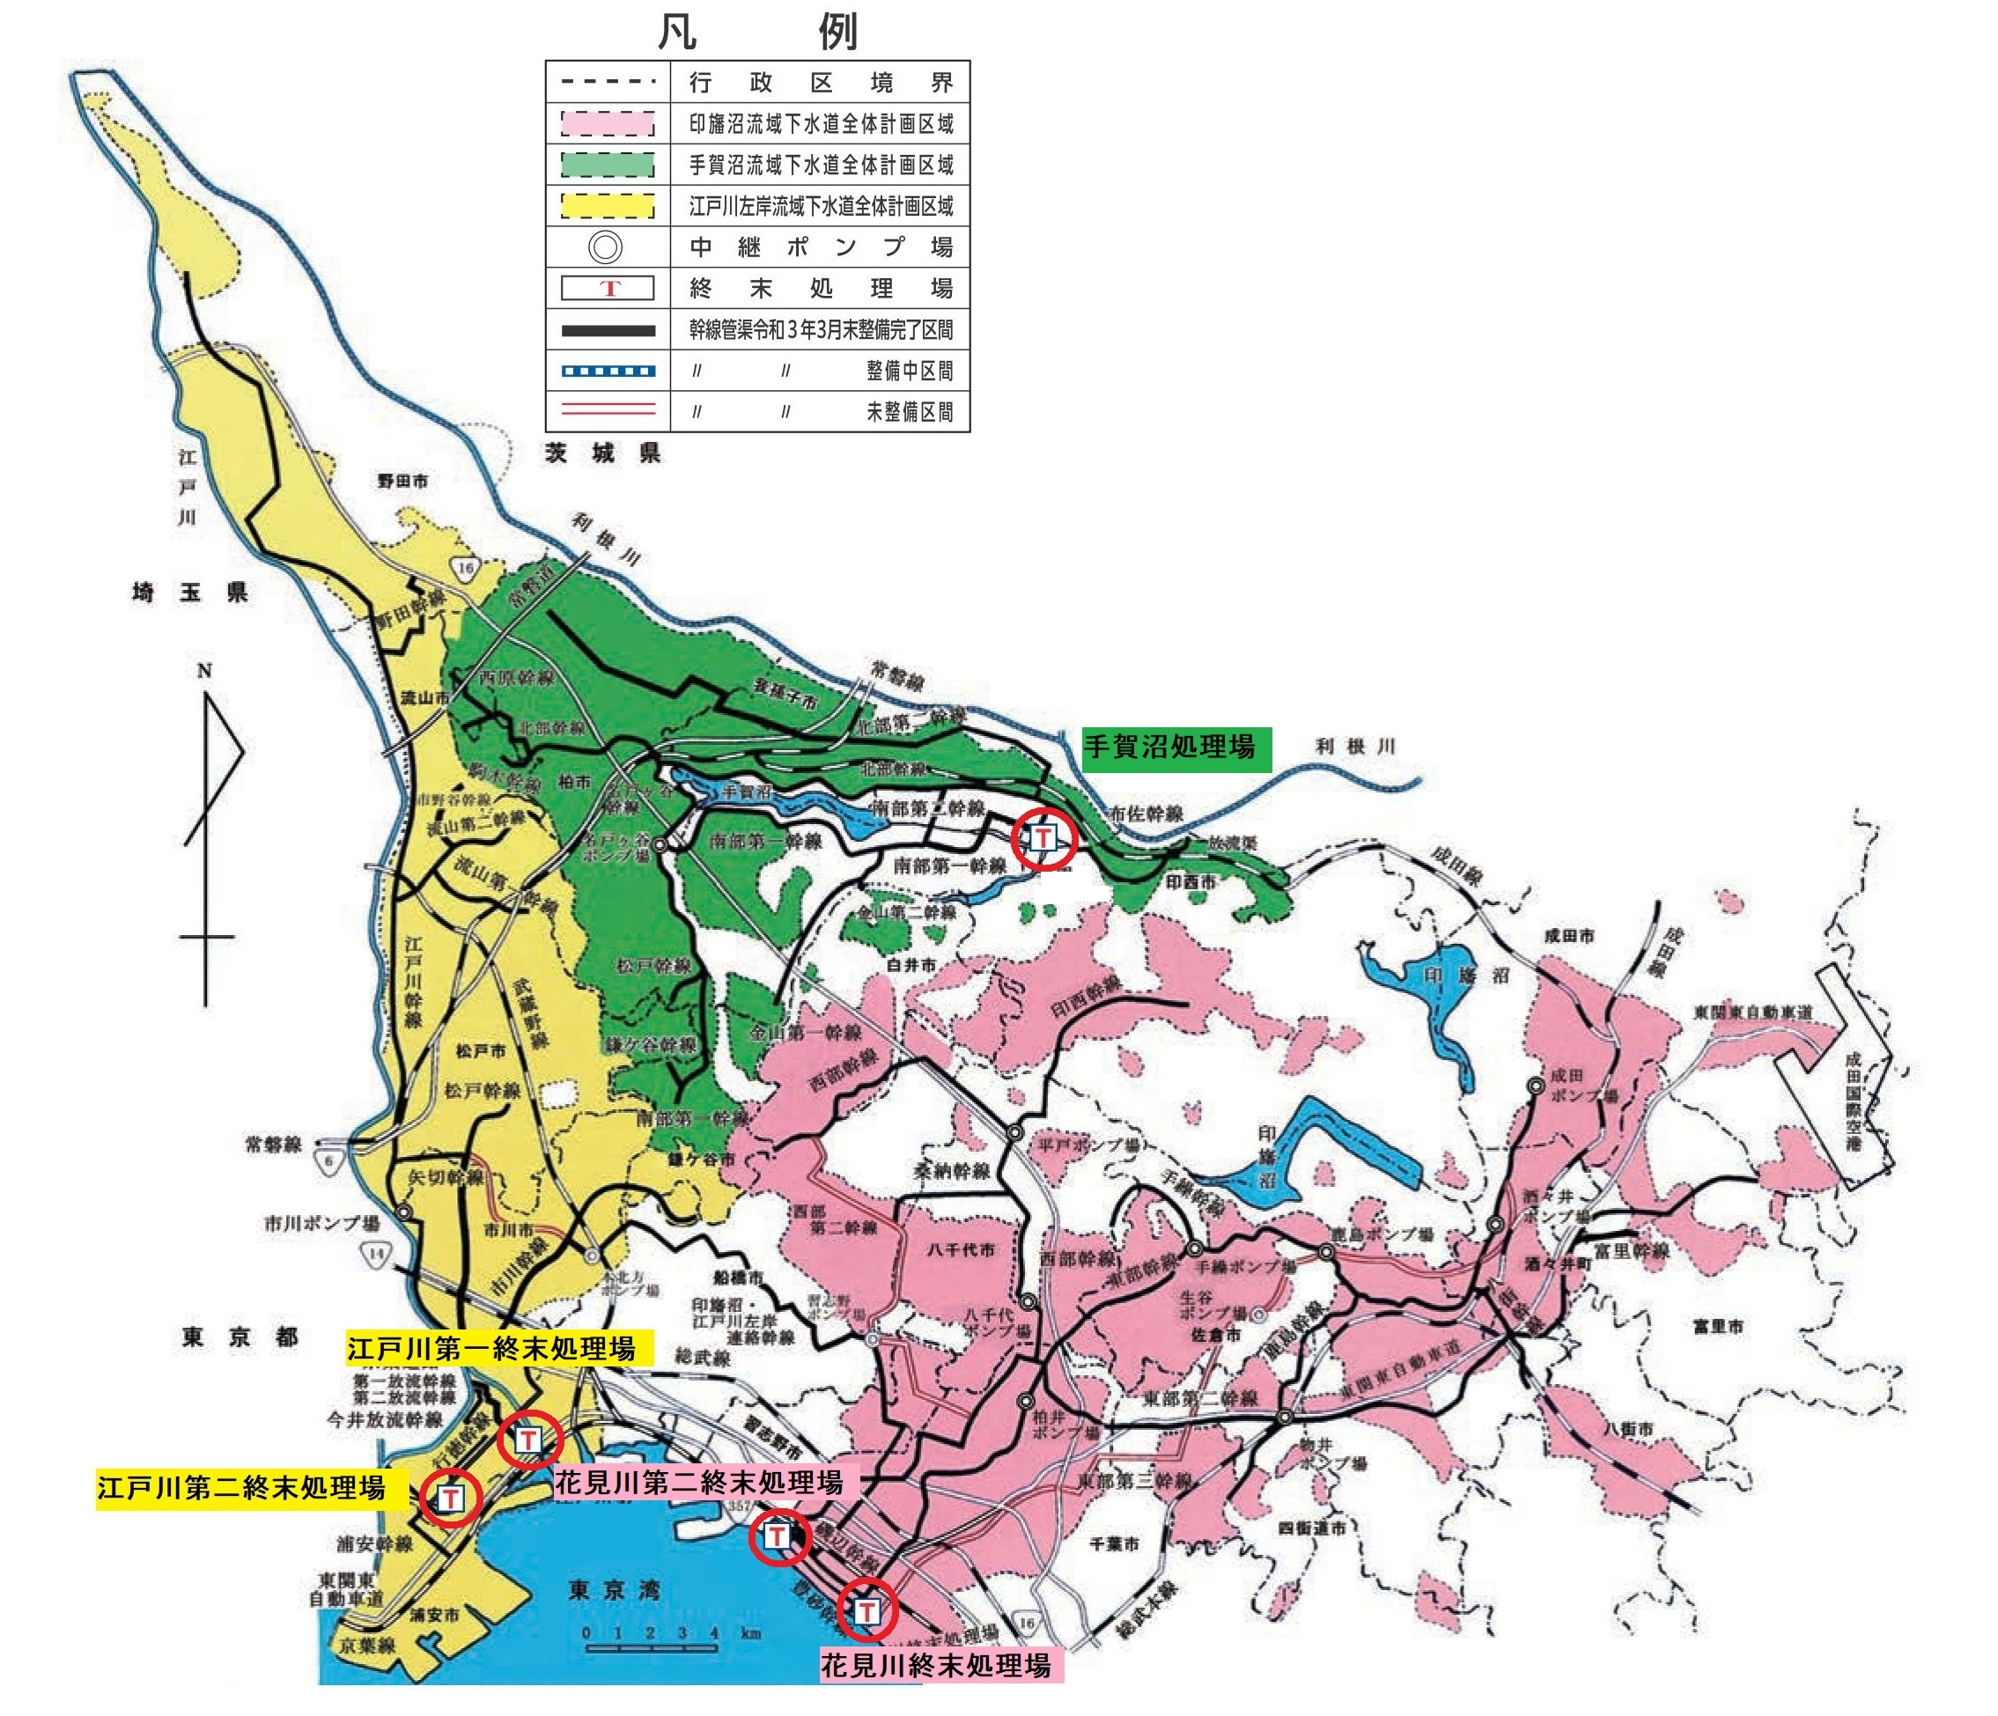
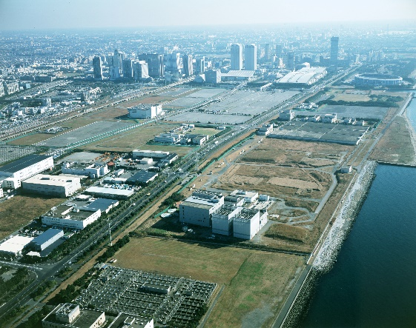
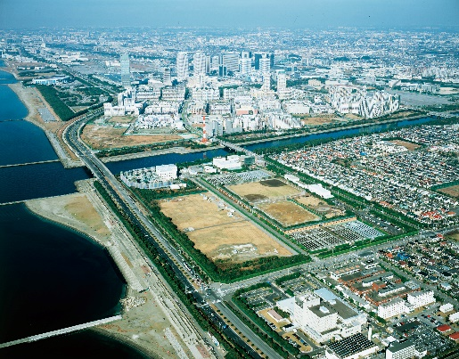
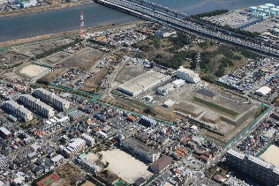
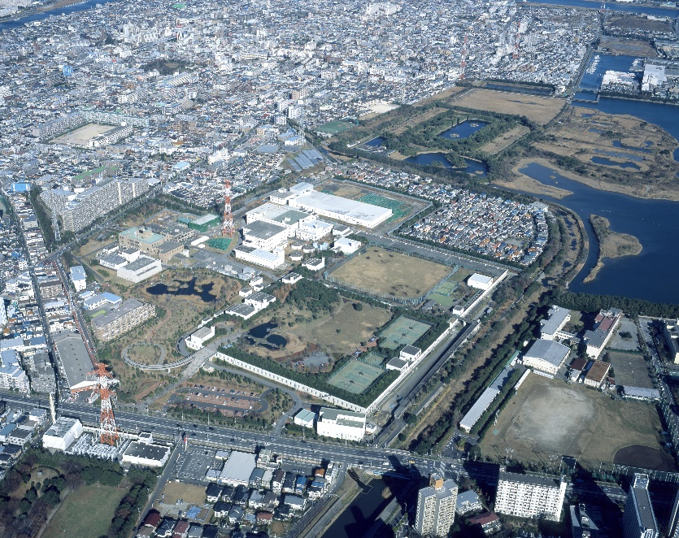
花見川終末処理場
花見川第二終末処理場
江戸川第二終末処理場
江戸川第一終末処理場
手賀沼終末処理場

(1)下水道知識の普及啓発
県民に下水道に対する認識や正しい知識を深めてもらうため、県や市町村と連携しながら効果的・効率的な普及啓発活動を実施しています。
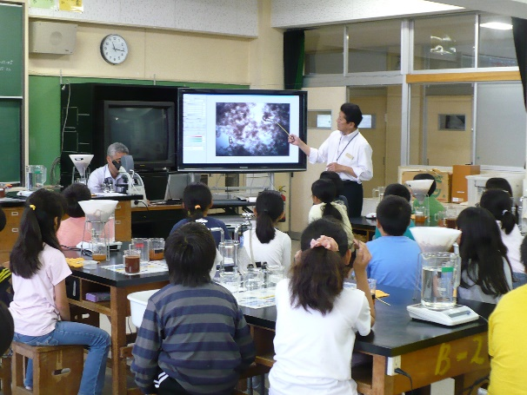
１．出張下水道教室
県内の小学４年生以上を対象に、小学校に公社職員が出向き水の循環や終末処理場の仕組みの説明及び水質浄化実験を通して、水循環について学んでもらう「下水道教室」を行っています。
授業の様子→

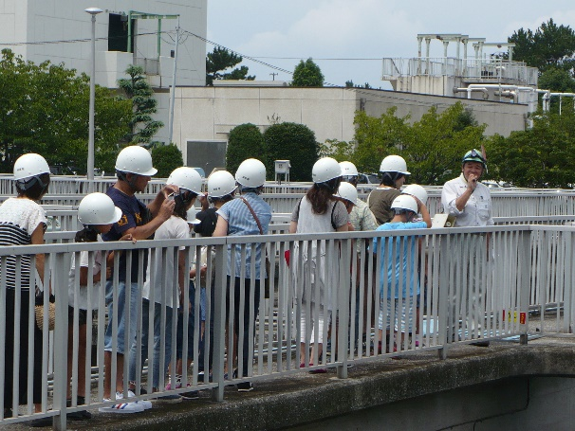
２．夏休み親子下水道施設見学会
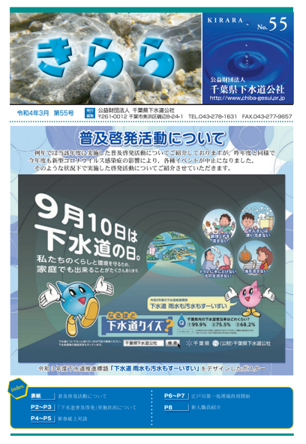
夏休みシーズンに親子を対象に、県内の流域下水道の説明と終末処理場の見学会を行い、下水道について理解を深めてもらう取り組みを行っています。

←見学の様子

３．広報誌「きらら」
当公社の活動についてまとめた広報誌「きらら」を発行し、県内外の関係先への配布、ホームページへのアップロード等を行っています。
http://www.chiba-gesui.or.jp/0204_top.html
広報誌「きらら」
(2)下水道技術の調査・研究
長年にわたる下水道施設の維持管理経験から得た技術や知識をもとに、調査研究を行っています。成果は調査研究報告書として公開するとともに、日常の維持管理業務に活用しています。また、下水道に係る専門図書などを収集しながら、大学などとともに共同研究を実施しておりその成果を広く周知しています。
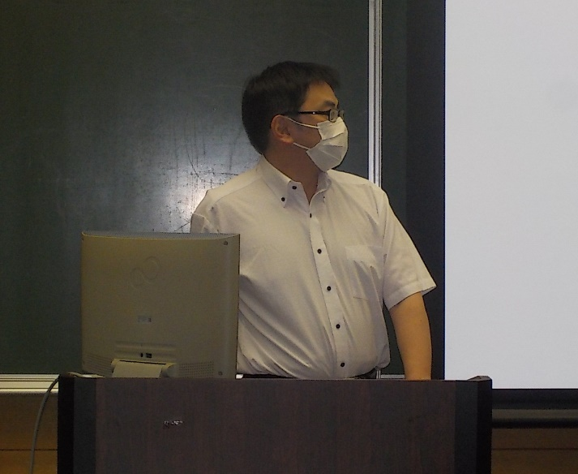
直近の共同研究実績
R３年度 「省エネに向けた活性汚泥の酸素利用速度の調査 都市下水処理における有機物分解に要求する酸素量とその時間変化の調査」
共同研究者 千葉県・東京理科大学
R２年度 「鋼板製消化タンクを用いた中温消化技術の開発に関する研究」
共同研究者 千葉県・地方共同法人日本下水道事業団・株式会社石垣
過去の調査・研究報告書
http://www.chiba-gesui.or.jp/0101_0304.html#houkokusyo
↑発表の様子

(3)下水道技術者の養成
市町村等の下水道担当者の技術力向上のため、講習会や意見交換の場を設けています。
講習会の様子→

(４)流域下水道施設の維持管理等
下水道本来の使命は供用開始の時点から始まる維持管理が適正に行われて初めて達成されます。下水道は供用を開始すると管渠、ポンプ場、処理場等の諸施設をその機能が十分発揮出来るよう調整して、下水を遅滞なく排除すると共に適正かつ経済的に処理し、放流水の水質を常時良好な状態に保持していくように運転及び維持管理する必要があります。
当公社は印旛沼流域および手賀沼流域の維持管理包括委託の履行監視等業務、江戸川左岸流域の維持管理業務を千葉県から受託しています。

１．維持管理包括委託の履行監視等業務（印旛沼流域、手賀沼流域）
県発注の包括的民間委託業務の受託者（以下、包括受託者）が適正に業務を履行しているか監視する業務と県発注の修繕工事の設計・施工監理業務
→下水道公社は包括受託者の業務を履行監視することで間接的に維持管理を行っている。
２．維持管理業務（江戸川左岸流域）
運転管理、ユーティリティー（電気・水道料金除く）、修繕など下水道施設の維持管理業務
（運転管理についてはメンテナンス会社へ委託している。）
→下水道公社が直接的に維持管理を行っている。
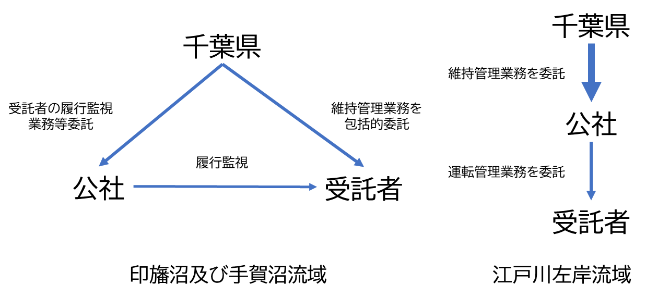
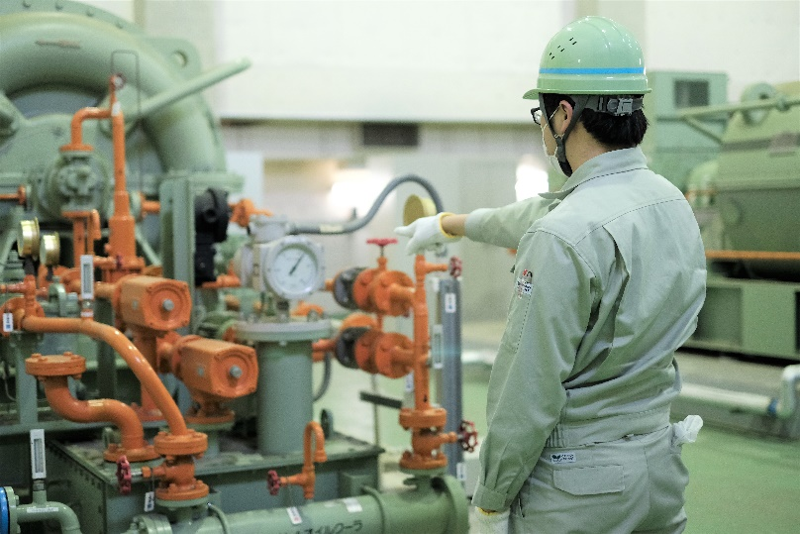
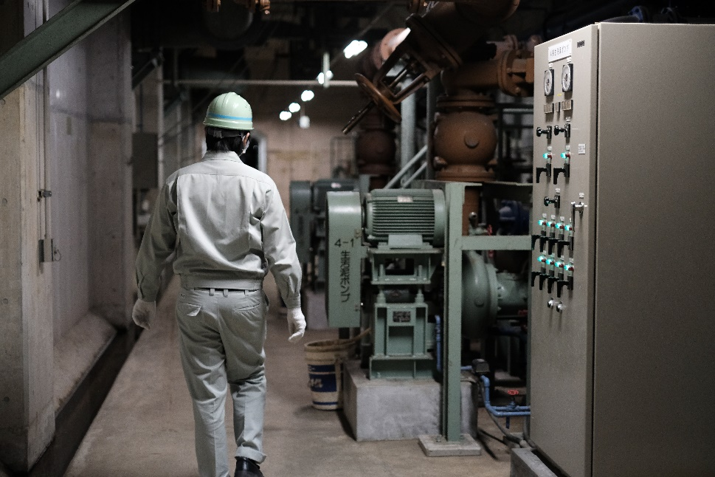
印旛沼及び手賀沼流域
江戸川左岸流域
流域ごとの維持管理イメージ
(５)公共下水道施設の建設工事・設計・設計積算・施工監理・技術的支援
公共下水道事業に着手する市町村や高度な技術力を要する設計、工事を予定している市町村などから下水道計画設計、実施設計及び建設工事を受託しており、これまでに県内３８市町村から業務を受託しています。また、東日本大震災により被災した下水道施設の復旧支援に携わりました。
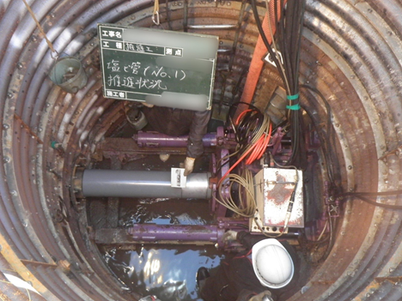
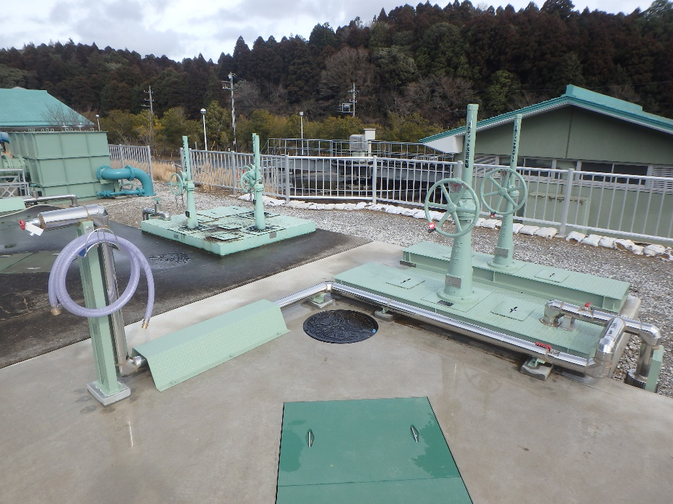
推進工法による汚水管布設状況(土木工事)
水処理設備放流ゲート完成時（機械工事）
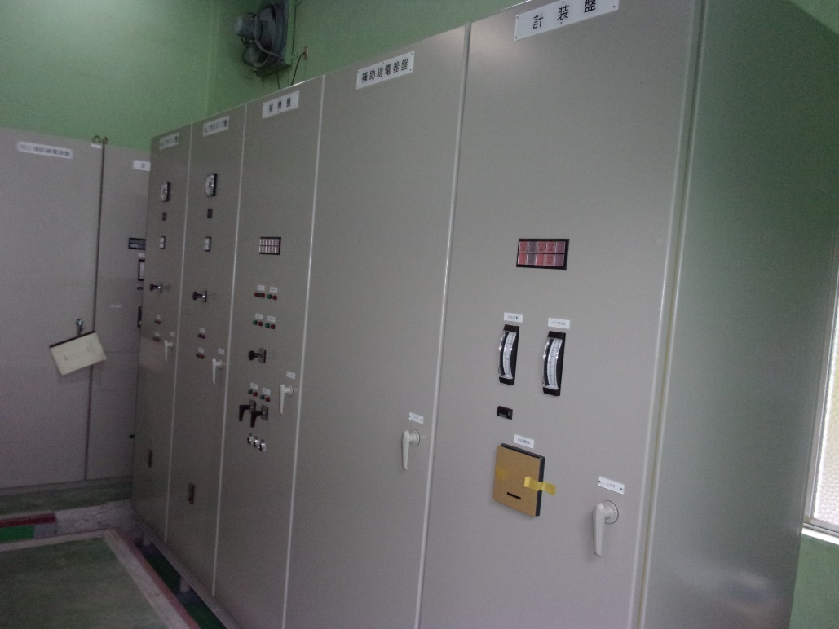
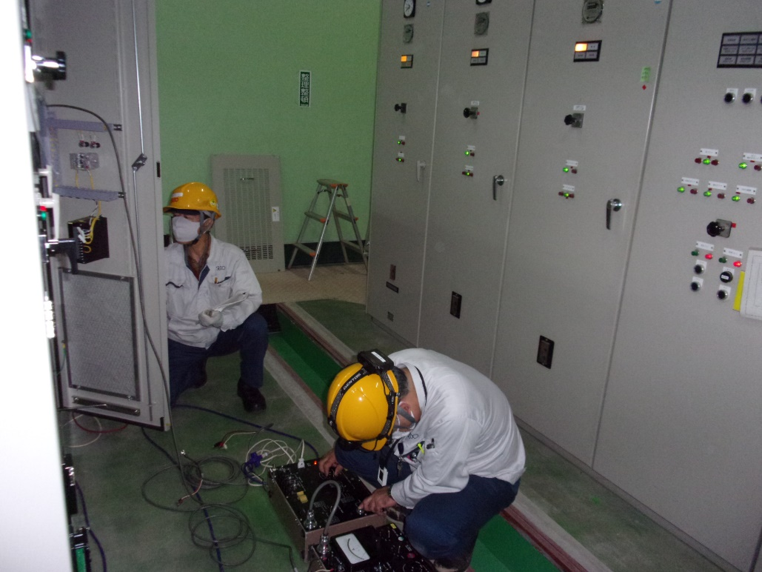
汚水ポンプ場の水位を確認する盤の更新、動作確認（電気工事）

(６)流域下水道施設の設計・設計積算・施工監理・技術的支援
千葉県内の流域下水道施設の修繕工事に係る設計業務や施工監理などを千葉県から受託しています。
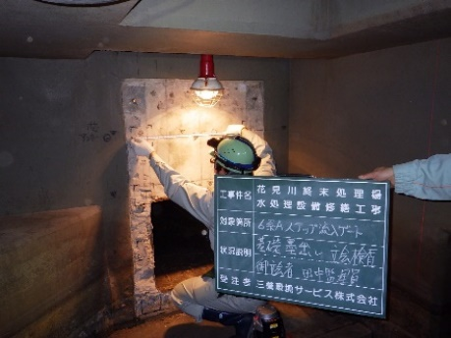
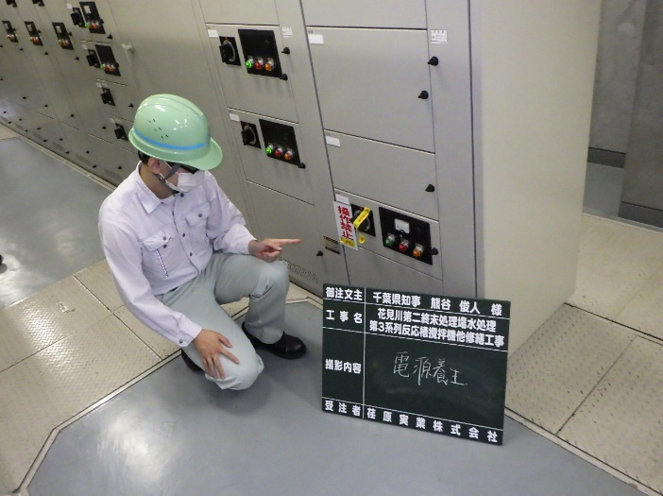
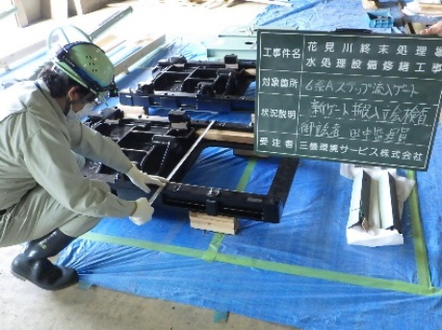

電源養生
施工確認
材料検査

業務内容

・各部概要
【総務部】（事務）
諸規程の改廃、財産管理、理事会や評議員会の開催、下水道普及啓発事業、県内自治体受託協定・工事委託等の入札契約、その他他部署の所轄によらないものを行っている。
【施設管理部】（電気、機械、化学）
県内の流域下水道（３流域、５処理場）の終末処理場及び中継ポンプ場、幹線管渠等の維持管理及び修繕工事を行っている。
【建設部】（土木、電気、機械）
主に県内市町村から依頼を受けて下水道施設の新設工事および改築更新工事について設計、施工監理等の技術支援を行っている。


・事務職
今回の募集の対象外です
①諸規程の改廃に関すること
社内規程（就業規則・財政・服務規程等）や、入札・契約等の諸規程を適宜改訂する。

②財産管理に関すること
公社を運営していく上で必要な予算を作成し、実際の収支に応じて決算・清算業務を行う。
日用品・消耗品や社用車等の管理業務を行う。

③理事会・評議員会に関すること
会議を開催する際に、必要な段取りや運営を担当する。

- 下水道普及啓発事業に関すること
県内小学校で出張下水道教室を開催、イベントに出展、夏休みに親子向けの見学会の開催等の活動を行う。
また、県内市町村の下水道担当職員向けに下水道研修受講費の補助金事業や講習会の開催を行っている。

⑤工事委託等の入札契約に関すること
千葉県・県内自治体から委託された工事及び業務に関する協定の締結や入札の手続き、契約の取りまとめ、各自治体担当者・請負業者との協議や支払請求等の事務手続を行う。


・電気職
今回募集しています
【施設管理部】
・電気設備の修繕工事に係る設計・施工監理及び運転管理、保守点検など
［印旛沼及び手賀沼流域］
①修繕工事に関すること
計画 前年度の電気計装設備点検結果、設備の劣化状況等をもとに修繕対象機器を選定し、年間計画を策定する。
設計 発注に必要な設計図書を作成する。（仕様書・発注図面作成、工事費用の積算等）
施工監理 設計及び施工計画通りに工事が実施されているかを確認する。
現場作業着手前に工事業者との打合せや提出された書類の確認などを行い、工事工程、施工体制、安全衛生等に問題がないかを確認する。
現場作業着手後は現場作業に立ち会って作業状況の確認を行い、設計及び施工計画と差異があった場合には業者に対して是正するように指導を行う。
②履行監視に関すること
包括受託者が実施する運転管理及び保守点検業務の履行状況を書類や現場巡視にて確認し，必要に応じて助言等を行う。
履行監視の過程で把握した設備の劣化状況に関する情報は、修繕工事の計画策定時に反映させる。

［江戸川左岸流域］
①修繕工事に関すること
印旛沼及び手賀沼流域と同様
②その他維持管理に関すること
運転管理 使用電力量、消費エネルギー原単位等の確認、省エネに関する取り組みを行う。
保守点検 電気計装設備点検業務委託の設計・施工監理を行う。

【建設部】
・電気設備に係る新設・改築更新工事について技術提案、設計積算、施工監理など
実施設計 委託者（県、市町村）に対して施設の運用方法や、現在の法令に沿った設計提案を行う。
設計 実施設計の結果をもとに図面作成や工事費用の積算を行い、設計書を作成する。
施工監理 施設管理部と同様


・機械職
今回募集しています
【施設管理部】
・機械設備の修繕工事に係る設計・施工監理及び運転管理、保守点検など
［印旛沼及び手賀沼流域］
①修繕工事に関すること
計画 処理場、ポンプ場に設置されている設備の劣化状況，運転時間等をもとに修繕対象機器を選定し、年間計画を策定する。
設計 発注に必要な設計図書を作成する。（仕様書・発注図面作成、工事費用の積算等）
施工監理 設計及び施工計画通りに工事が実施されているかを確認する。
現場作業着手前に工事業者との打合せや提出された書類の確認などを行い、工事工程、施工体制、安全衛生等に問題がないかを確認する。
現場作業着手後は現場作業に立ち会って作業状況の確認を行い、設計及び施工計画と差異があった場合には業者に対して是正するように指導を行う。
②履行監視に関すること
包括受託者が実施する運転管理及び保守点検業務の履行状況を書類や現場巡視にて確認し，必要に応じて助言等を行う。
履行監視の過程で把握した設備の劣化状況に関する情報は、修繕工事の計画策定時に反映させる。

［江戸川左岸流域］
①修繕工事に関すること
印旛沼及び手賀沼流域と同様
②その他維持管理に関すること
運転管理 日報や現場巡視等で機械設備に異常・不具合がないかを確認する。
保守点検 不具合が発生した際のメンテナンス業者への指示や機器の修繕などを行う。

【建設部】
・機械設備に係る新設・改築更新工事について技術提案、設計積算、施工監理など
実施設計 委託者（県、市町村）に対して施設の運用方法や、現在の法令に沿った設計提案を行う。
設計 実施設計の結果をもとに図面作成や工事費用の積算を行い、設計書を作成する。
施工監理 施設管理部と同様


・化学職
今回の募集の対象外です
・流入水や処理水などの水質検査及び良好な水質を維持するための運転監視に関すること
［印旛沼及び手賀沼流域］
- 水質検査に関すること（履行監視）
・受託者が、仕様書及び要求水準等に則り適正に業務を行っているかを日報、現場巡視等で確認し、必要に応じて助言等を行う。
・県へ提出する履行監視業務報告書（毎月）の作成及び取り纏め
・受託者が発議した打合せ記録簿の受領及び公社としての所見作成
・受託者が外部に委託している水質検査（法定試験）の採水立会
②調査・研究に関すること
・処理技術等についての調査・研究及び報告（研究論文、対外発表等）

［江戸川左岸流域］
①水質検査に関すること
・各種法令（下水道法、水質汚濁防止法等）に適合し、法定検査項目が規制値を超過していないかを確認する。
（検査作業については基本的に運転管理業務委託受託者及び計量事業所が実施する。）
・水質検査に係る消耗品等（試薬含む）の購入及び在庫管理、各種分析機器の管理
・法令に基づく汚水、汚泥等分析業務及び放射性物質調査（外部委託）の設計積算、施工監理
②運転監視に関すること
・処理場の運転状況確認（揚水量、送風量、含水率、放流水質など）
・処理場の運転に係る工業薬品類の購入・在庫管理
・脱臭設備活性炭交換に係る設計積算、施工監理
・現場巡回点検（分析室の状況、水処理施設等処理状況、現場計器確認他）
③調査・研究に関すること
・処理技術等についての調査・研究及び報告（研究論文、対外発表等）


今回募集しています

・土木職
・下水道施設の整備に伴う建設工事に係る設計・積算・施工監理など
設計 下水道関連の建設工事の費用算出
予算管理 担当市町村と発注内容、地元説明の確認
発注 作成した設計書を基に入札を行い、受注者と契約
施工監理 工事の現場状況把握や使用材料の確認、完成した構造物の計測、検査対応など

業務における共通事項
業務を行う上で事前に必要な資格等は特にありません。また、下水道に関する知識についても問いません。
資格については入社後必要に応じて取得を目指していただきます。また、当公社では資格取得奨励制度があり、資格を取得するための受験料などの支援を行っています。
下水道に関する知識は仕事をしながら先輩方から教えてもらったり、定期的に外部での研修（日本下水道事業団研修など）で学んだりする機会があります。

取得奨励資格一覧
技術士【上下水道、衛生工学、機械、電気電子、建設、総合技術管理】、技術士補、環境計量士（濃度関係）、
エネルギー管理士、エネルギー管理員、第一種衛生管理者、電気主任技術者（第１種、第２種、第３種）、
１級建築士、下水道技術検定（第１種、第２種、第３種）、下水道管理技術認定（管路施設）、
１級土木施工管理技士、１級建築施工管理技士、１級電気工事施工管理技士、１級管工事施工管理技士、
測量士、測量士補、ＣＡＤ利用技術者（２次元ＣＡＤ１級・２級・３次元ＣＡＤ１級・準１級・２級）、
危険物取扱者（甲種・乙種）、酸素欠乏・硫化水素危険作業主任者

資格取得人数一覧
資格名 | 人数 | 資格名 | 人数
技術士 上下水道部門（下水道） | 1名 | エネルギー管理士 | 5名
技術士補 上下水道部門 | 3名 | エネルギー管理員 | 7名
1級土木施工管理技士 | 3名 | 第2種電気主任技術者 | 1名
第2種下水道技術検定 | 1名 | 第3種電気主任技術者 | 7名
第3種下水道技術検定 | 7名 | 危険物取扱者 | 7名
下水道処理施設管理技士 | 4名 | 第2種酸素欠乏危険作業主任者 | 2９名
防火管理者 | 7名 | 測量士 | 1名
特別産業廃棄物管理責任者 | 19名 | 測量士補 | 2名
1級電気工事施工管理技士 | 1名 | ＣＡＤ利用技術者 | 1名
1級管工事施工管理技士 | 1名
特別高圧ガス取扱主任者 | 2名
（令和８年４月現在）

公益財団法人千葉県下水道公社採用試験
受験申込書

受付 令和 年 月 日
受験番号
記入不要
職 種 | - 電気 ・ ② 電気 ・ ① 機械 ・ ② 機械 ・ ① 土木 ・ ② 土木
いずれかを○で囲ってください。
写真貼付
脱帽上半身
３ヶ月以内撮影
縦４ｃｍ
横３ｃｍ
ふりがな
氏 名
生年月日 | 昭和 ・ 平成 年 月 日 | 令和９年４月１日時点  歳
現住所 | 〒
電話番号
メールアドレス

学歴 | 学校名 |  | 学部学科名 |  |  |  |  | 期間 |  |  | 修学区分
学歴 | 最終学歴 |  |  |  |  |  |  | 平・令 年 月から  平・令 年 月まで |  |  | 卒業 ・ 中退  卒業見込
学歴 | その前の学歴 |  |  |  |  |  |  | 平・令 年 月から  平・令 年 月まで |  |  | 卒業 ・ 中退
免許・資格 | 運転免許 | □ 普通自動車  □ 大型自動車  □ その他（ ） |  |  |  | 平 ・ 令 年 月 取得  平 ・ 令 年 月 取得  平 ・ 令 年 月 取得
免許・資格 | その他  免許資格  など | 免許・資格名 |  |  | 取得年月（和暦） |  | 免許・資格名 |  |  | 取得年月（和暦）
免許・資格 | その他  免許資格  など |  |  |  | 年 月 |  |  |  |  | 年 月
免許・資格 | その他  免許資格  など |  |  |  | 年 月 |  |  |  |  | 年 月
免許・資格 | その他  免許資格  など |  |  |  | 年 月 |  |  |  |  | 年 月
職歴（ある方のみ） | 勤務先名称 |  |  | 職務内容 |  |  |  |  | 期間 |  |  | 雇用形態
職歴（ある方のみ） |  |  |  |  |  |  |  |  | 平・令 年 月から  平・令 年 月まで |  |  | 正社員  それ以外
職歴（ある方のみ） |  |  |  |  |  |  |  |  | 平・令 年 月から  平・令 年 月まで |  |  | 正社員  それ以外
職歴（ある方のみ） |  |  |  |  |  |  |  |  | 平・令 年 月から  平・令 年 月まで |  |  | 正社員  それ以外
公益財団法人千葉県下水道公社採用試験
エントリーシート
受験番号
記入不要
職 種 | - 電気 ・ ② 電気 ・ ① 機械 ・ ② 機械 ・ ① 土木 ・ ② 土木
いずれかを○で囲ってください。

質問１ 志望理由を記入して下さい。

質問２ 専攻した専門分野について記入してください。

質問３ 「下水道」という言葉を聞いて、あなたはどのような印象を持つかを記入して下さい。

質問４ あなた自身の「長所」と「短所」について、それぞれ記入して下さい。

質問５ 採用後に今までの経験を活かして、どのようなことに取り組みたいですか。

質問６ 趣味や特技などがあればご記入ください。

参考
使用できるパソコンのソフトウェアについて伺います。
①表計算ソフト（Excel等） １．使いこなせる ２．少し使える ３．使えない
②その他使用できるソフト（ ）

公益財団法人千葉県下水道公社採用試験
受験票

受験番号
記入不要
令和 年 月撮影
写真貼付
脱帽上半身
３ヶ月以内撮影
縦４ｃｍ
横３ｃｍ
職種 | - 電気 ・② 電気 ・① 機械 ・② 機械 ・ ①土木 ・ ②土木
ふりがな
氏 名
１ 試験日
令和 ８ 年 ７ 月18日 （ 土 ）
受付 午前９時３０分～５０分
２ 試験会場
千葉市美浜区磯辺８－２４－１（花見川終末処理場内）
公益財団法人 千葉県下水道公社 本社
４階 大会議室
３ 携行品
受験票（受付済）、鉛筆又はシャープペンシル（HB）、消しゴム
受 付 印

受験心得
１ 当日、受付時間終了後は原則として受験できません。受付時間内にご来場ください。
２ 時計を持参する場合は、時計機能だけのものに限ります。携帯電話等を時計として使用することは認められません。
３ 不正行為等を防止する観点から、試験会場内における携帯電話等の通信機器の操作や、一切の情報の送受信等を禁止します。試験を開始する前には、必ずこれらの通信機器の電源を切ったうえで、カバンの中にしまってください。
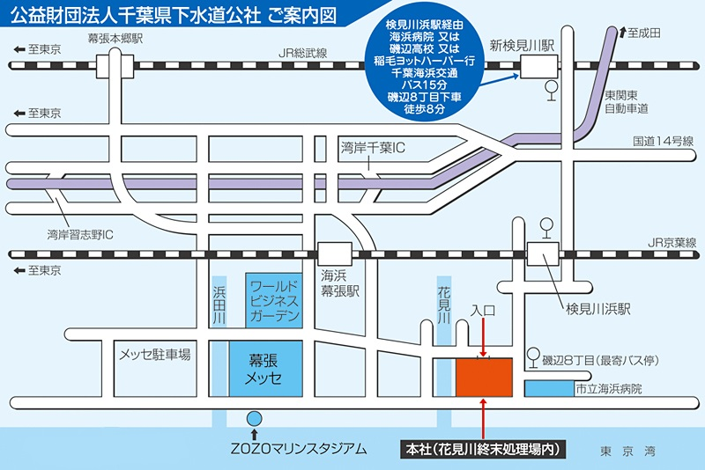

公益財団法人 千葉県下水道公社
〒261-0012 千葉市美浜区磯辺8-24-1
TEL：043-278-１６３１（代表）

